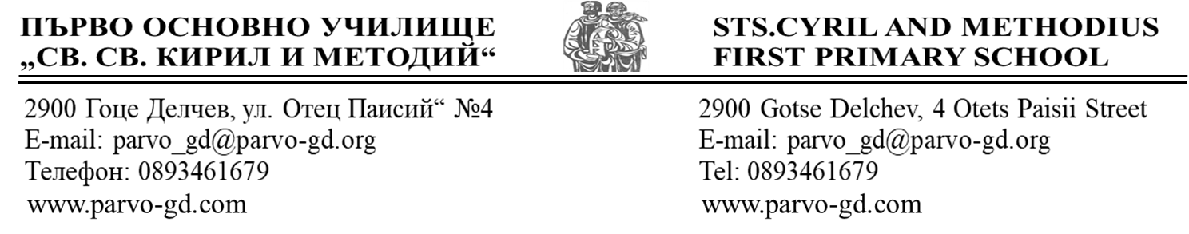
Открит урок по литература
Тема - „На Кирил и Методий“ – Асен Разцветников, проведен на 14.05.2020г. в Teams в екип „Български език и литература“, с времетраене 20 мин.
Работни материали: Презентация, учебна тетрадка, ел. учебник
Участници - ученици от 3 Б клас
Присъствали педагогически специалисти:
- Людмила Дерменджиева - директор в Първо ОУ „Св. Св. Кирил Методий“
- Магдалена Цветкова - зам. директор в Първо ОУ „Св. Св. Кирил Методий“
- Петрана Пицева - учител в ЦДО
Цели:
Образователни:
• Да се усъвършенства умението за възприемане и интерпретация на стихотворение.
• Да се усъвършенства четивната техника.
Възпитателни:
- патриотично възпитание;
- преклонение пред делото на двамата братя, станало основа за съществуването на българския народ и държава;
- гордост от славното минало;
- национално самочувствие, за принадлежност към велик и славен народ;

Компетентности като очаквани резултати:
• Илюстрира с примери от текста отговора си на въпрос по съдържанието на произведението.
• Изразява емоционално-оценъчно отношение към произведението.
• Доказва, че разбира смисъла на прочетеното чрез изразителен прочит.
• Разпознава синонимите като близки по значение думи.
• Чете с разбиране и изразително изучаваните произведения.
• Използва факти и идеи от нехудожествен текст при отговор на поставен въпрос.
І Проверка на домашната работа: Поставена бе задача учениците да проучат кои са официалните азбуки в Европейския съюз

ІІ Ход на урока: Урокът е част от цикъл уроци, посветени на българската азбука и българския език.
Започва с беседа за ролята на писмеността в живота на хората: За какво са нужни буквите? Как ли са общували писмено хората преди много векове, когато още не е имало букви?
Учениците четат познавателния текст в читанката: Как са изглеждали първите писмености? Как наричаме писмеността на древните египтяни? А как пишели други древни народи?
Началото на урока включва беседа за предстоящия празник на славянската азбука. След първоначалното възприемане на стихотворението се изяснява значението на непознатите думи и учениците се насочват към основното чувство в произведението: На кого е посветено това стихотворение?
Как поетът нарича братята Кирил и Методий? Защо? (задача 1 от учебната тетрадка)
В какво значение е употребена думата „светец“ в стихотворението? (задача 2 от учебната тетрадка)
Обяснение значението на думата „слава“ с подходящи синоними. (задача 3 от учебната тетрадка) Защо славим делото на Кирил и Методий? (задача 4 от учебната тетрадка)
Учениците се насочват към изразителен прочит на стихотворението – Какво настроение създава стихотворението?
Учениците се запознават с нехудожествения текст в читанката и изпълняват задача 5 от учебната тетрадка.
ІІІ Поставя се задача за самоподготовка да научат стихотворението наизуст.
Своята признателност за безсмъртното им дело на двамата братя учениците от 3Б клас отдадоха заслужена почит чрез рецитал, проведен онлайн, с който поздравиха своите съученици, учители и всички просветители.

